Квест-игра
для детей 4-5 лет
« Отправляемся, друзья,
в чудо сказку – ты и я…»

Подготовила
воспитатель
1 квалификационной категории
Рябова Ирина Анатольевна

Цель: укрепление здоровья детей, воспитание у детей потребности в занятиях физкультурой.
Задачи:
Образовательные:
Учить пользоваться картой. Побуждать к познавательно-исследовательской деятельности, благодаря погружению в различные игровые ситуации, опираясь на предыдущий опыт. Учить понимать поставленную задачу и выполнять ее коллективно. Продолжать развивать двигательные навыки.
Развивающие:
Создать условия для развития внимания, памяти, воображения, двигательной активности.
Развивать выдержку и внимание.
Повышать интерес к физической культуре и спорту с помощью нестандартного оборудования. Способствовать формированию правильной осанки.
Воспитательные:
Воспитывать решительность и организованность.
Воспитывать чувство дружбы, сотрудничества, доброжелательного отношения друг к другу.
Виды детской деятельности: игровая, коммуникативная (общение и взаимодействие со взрослыми и сверстниками, познавательно-исследовательская, двигательная, продуктивная.
Методические приемы:
Мотивационно-побудительный этап: игровая мотивация (проблемная ситуация)
Организационно-поисковый этап: познавательная и практическая мотивация
Наглядный метод (показ образца, демонстрация)
Практический (работа со схемой, игровые упражнения, тактильные ощущения)
Словесный (напоминание, пояснение заданий, вопросы, хоровые ответы, индивидуальные ответы)
Рефлексивно-корригирующий этап: поощрение, анализ заданий, получение сюрприза.
Используемые технологии: здоровьесберегающие, игровые (квест-технология).
Ветер» (очистительное полное дыхание).
Цель: учить детей укреплять дыхательные мышцы всей дыхательной системы, осуществлять вентиляцию лёгких во всех отделах.
Оборудование:
мусорные пакеты по количеству детей,
яйца (киндер) по количеству детей,
смайлики по количеству детей,
шнур 3 м,
материал белый 2 х 2 м,
обруч,
корзинка для яиц
домик (театрализованый),
золотой ключик,
диск с музыкой.
Ход игры:
- Вводная часть.
-Ребята, сегодня мне на электронную почту пришло необычное письмо, я хочу вам его показать.
(слайд №1) Запись:
Ребята, у меня случилась беда: гуси-лебеди украли мою любимую Книгу со сказками и спрятали на Поляне Сказок в сундук под 4 замками. Чтобы добыть Книгу сказок, нужно найти 4 ключа от 4 замков. И помочь в поисках может карта, на которой указан путь к заветному сундуку. Гуси-лебеди оставили мне какую-то корзину, в ней лежат необычные предметы, которые мне незнакомы, первый ключ находится в них, а я не знаю, как мне найти его.
Ребята, я вас очень прошу мне помочь вернуть ее, одной мне не справиться.

Воспитатель: Ребята, какая беда приключилась с Машенькой! Что же теперь делать? Можем ли мы помочь ей?
Давайте, мы с вами посмотрим, что лежит в корзине, которую гуси-лебеди оставили для Машеньки и рассмотрим карту, а затем решим, как нужно поступить дальше (находим мусорные мешки, лежащие в корзине).
Воспитатель: Вот это находка, что это?
Воспитатель: А вы знаете сказки, где бы встречались мусорные пакеты? Как вы думаете, почему они показались незнакомыми Машеньке? (обсуждения).
Давайте рассмотрим карту, интересно, что означают эти рисунки, стрелки, цифры? (обсуждения). Ну, что, ребята, вы хотите помочь Машеньке найти книгу со сказками? А как это сделать?
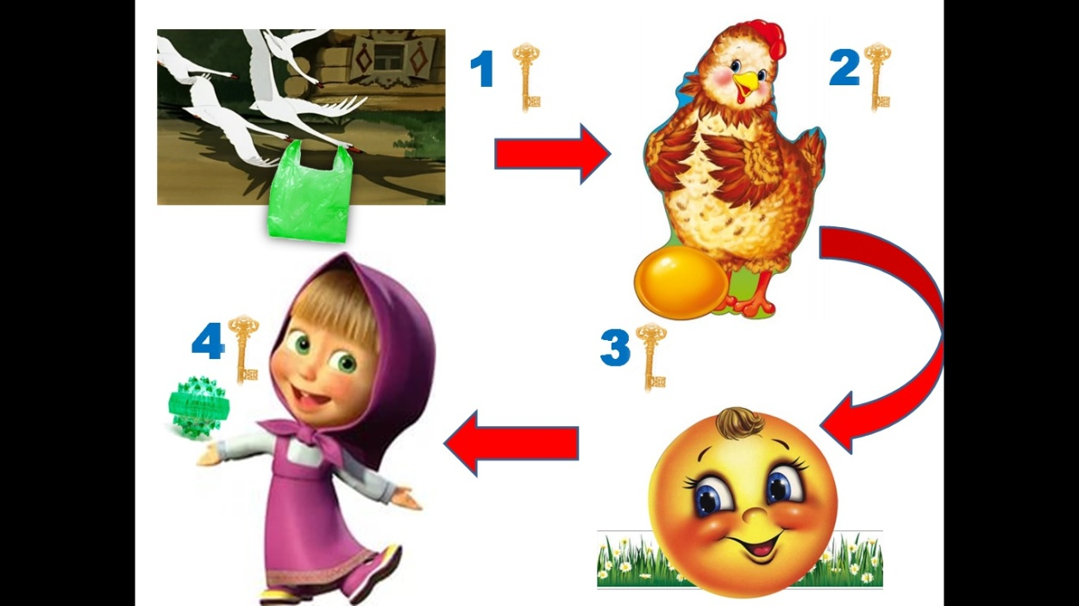
-Я думаю, что мы справимся с заданиями, потому что вы смелые, умные ребята! Карту мы рассмотрели, дорогу запомнили, отправляемся в волшебную сказку, но сначала превратим эти пакеты в волшебные мешочки и с их помощью постараемся помочь Машеньке.
(Раздаются пакеты)
Дыхательная гимнастика «Ветер» (вдох-выдох в пакет)
И. п.: стоя. Туловище расслаблено, сделать полный выдох носом, втягивая в себя живот, грудную клетку. Сделать полный вдох, выпячивая живот и рёбра грудной клетки. Задержать дыхание на 3-4 с. Сквозь сжатые губы с силой выпустить воздух несколькими отрывистыми выдохами в пакет (3-4 раза).
Волшебник добрый жил
На берегу реки,
Он колдовать любил
До утренней зари.
Волшебной добротой
Сердца он согревал
И светлый ясный день
Улыбкой расцветал.
- Ребята, у всех пакеты стали волшебными? Посмотрите внимательно….(в одном пакете ключ №1)
(После все ребята поворачиваются направо)
Воспитатель: Сказка начинается (текст с исполнением упражнений)
В темном лесу есть избушка (обычная ходьба друг за другом)
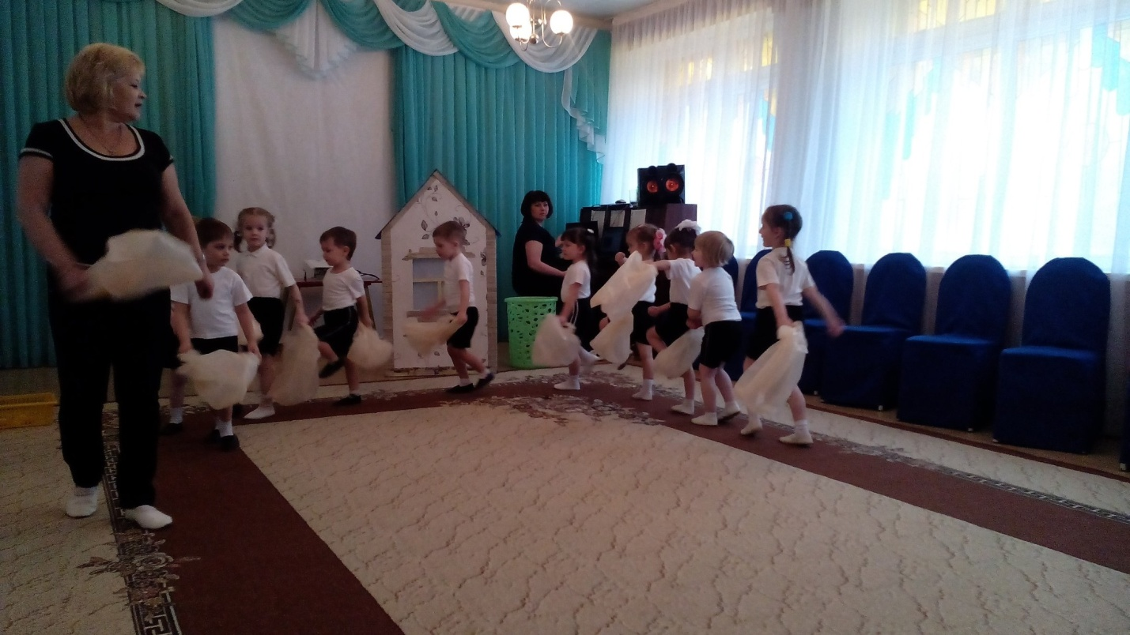
Стоит задом наперед (ходьба спиной.)
В той избушке есть старушка, бабушка Яга живет (обычная ходьба друг за другом)
Нос крючком, (показывают)
Глаза большие, (показывают)
Словно угольки горят (покачивают головой)
Ух, сердитая какая! Дыбом волосы стоят (ходьба с поднятыми руками)
У старушки был тяжелый-тяжелый мешок.
Она его положила на плечи, по дорожкам топ-топ-топ.
(мешок на правом плече, ходьба на носках)
Плечо у старушки устало – на другое она переложила.
(Мешок на левом плече, ходьба на пятках)
Вдруг дождик закапал! (прыжки вперед с встряхиванием рук)
Закрылась баба Яга от дождика и побежала быстрее (бег)
Ой, ребята, смотрите, мы попали на Поляну сказок, давайте рассмотрим ее внимательно.
2. Основная часть:
Кинезиологическое упражнение «ЯЗЫЧОК»
«Поиграем с язычком, он поможет нам потом». Свертывание язычка в трубочку (6 раз)
ОРУ с мусорными пакетами
1 – Рассматриваем поляну Сказок
1. «вверх-вниз»
И. П.: ноги слегка расставлены, пакет внизу.
Выполнение: 1-пакет вверх, посмотреть. 2-и. п. «вниз»
Повтор: 5-6раз
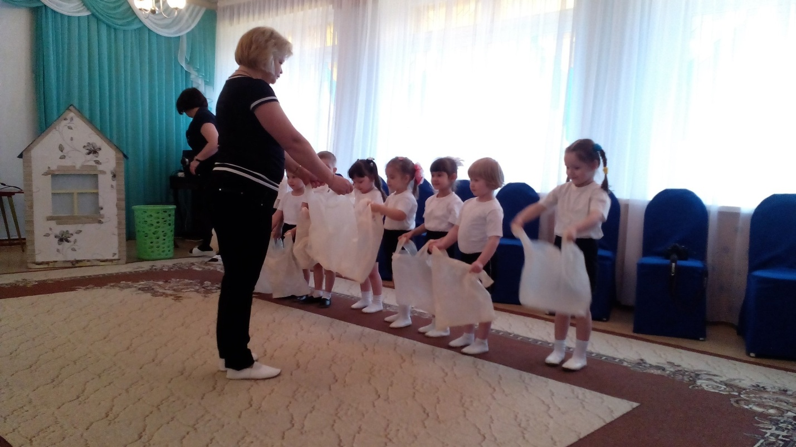
2 – вправо-влево (мешочки постелили на пол)
И.п. – стоя ноги на ширине ступни, руки на поясе, поворот направо – рука ко лбу, вернуться в и.п. Поворот налево – рука ко лбу, вернуться в и.п.
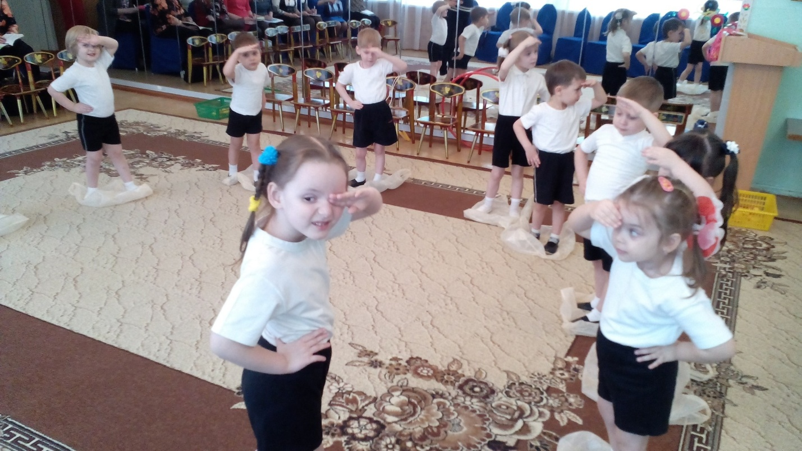
3 – Смотрим в бинокль
И.п – то же, присесть, руки согнуть в локтях и сложить ладони на уровне глаз в «бинокль», вернуться в и.п. (4 р.)
4 – Разгоняем тучи
И.п. – сидя, ноги прямые, руки в упоре позади. Поднять ноги движением «велосипед», вернуться в и.п.
5. – Прыжки в мусорном пакете.

Воспитатель: Давайте посмотрим карту, куда же нам отправиться дальше. (Курочка Ряба) Где же нам найти Курочку Рябу и как она сможет нам помочь найти ключ? (Подходим к домику).
Воспитатель: А давайте проверим в нашем волшебном домике ( Из домика достается корзинка, внутри которой находятся яйца из-под «Киндер сюрприз»)
Воспитатель: Смотрите ребята – это подарок наверняка от Курочки-Рябы. Она подарила нам по яичку (высыпаю яйца в корзину или дети берут по одному, на дне – КЛЮЧ№2)
-Давайте с помощью этих яичек что-нибудь приготовим. Загляните в домик, что вы там видите? (внутри домика находится материал, спрессованный в маленький полиэтиленовый мешочек, очень напоминающий муку).
Дети: Мука!
Воспитатель: А давайте ребята испечем Колобки?
«Приготовление Колобка»
ОВД:
"Разбиваем яички"
1 – Прыжки в высоту с касанием «Крепко ли яичко у Курочки Рябы»
(на шнур развешивается материал, дети с обеих сторон прыгают вверх старясь коснуться края шнура яйцом)
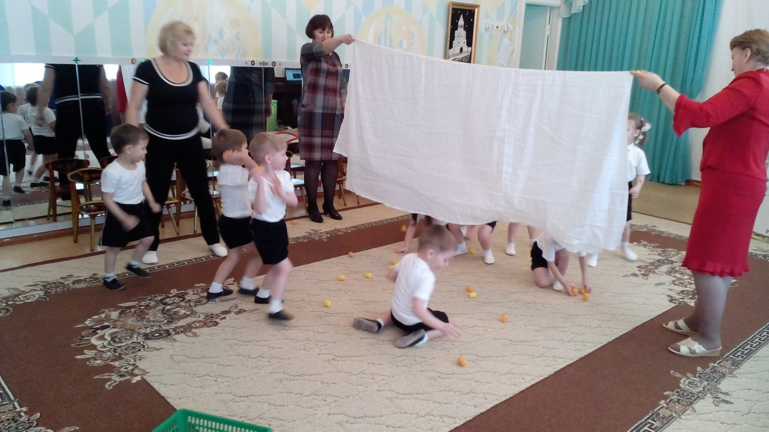
1) Воспитатель разбрасывает киндеры (чем больше, тем интереснее). Корзина для сбора мячей стоит в углу спортивного зала. По сигналу инструктора раз, два, три все дети должны как можно быстрее собрать их в корзину.
Воспитатель: А теперь ребятки, надо нам сготовить Колобки. Мука есть? Яйца есть? (Дети отвечают)
Игра: «Месим тесто»
Дети держась за материал поднимают его вверх и вниз произнося слова: «Месим ,месим ,месим , тесто, вот ему уж мало места
Месим ,месим, месим ,месим, месим, месим – замесили!»
(С произношением последнего слова ,все дети прячутся под материал. Игра повторяется два раза, можно усложнить игру: надо посолить , добавить сахар «щепоткой») (НАХОДИМ КОЛОБКА С КЛЮЧОМ№3)
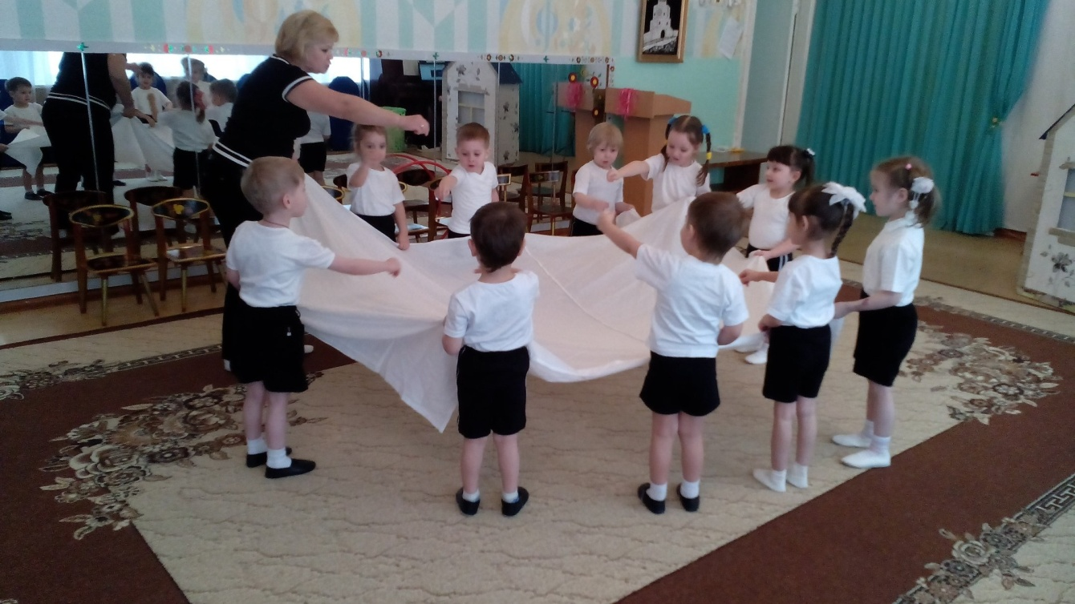
3. Заключительная часть
Воспитатель: Молодцы ребятки! Мы уже нашли 3 ключа, остался только один, давайте посмотрим, кто нам может помочь в его поиске? (Маша и медведь, у Маши в руках су-джок). Ребята, вы где-нибудь видите Машу? Нет. Может быть у нас глазки устали, давайте сделаем гимнастику для глаз, может она нам поможет.
"Гимнастика для глаз"
Посмотрим в право,
Затем вниз.
Посмотрим влево,
После вниз.
Поглядим-ка мы на верх,
И закроем глазки.
Открываем и вперед.(повторяется 2 раза)
Гимнастика для глаз, в конце закрыть глаза, появляется коробка с су-джок.
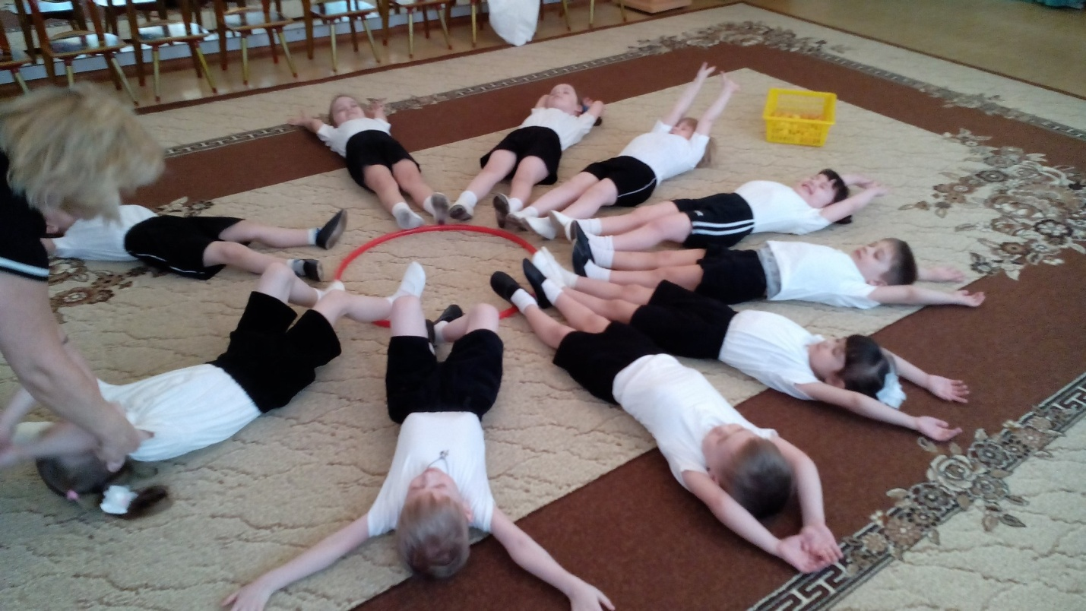
Вот какая Маша озорная, сама не появилась, а передала коробку с необычными шариками. Вы знаете, ребята, для чего нужны эти шарики?
правильно ребята, эти шарики волшебные, потому что помогают нам в сохранении здоровья, ведь массаж очень полезен. Раздача шариков (на дне коробки – КЛЮЧ№4)
Этот шарик непростой,
Весь колючий, вот такой!
Меж ладошками кладем,
Им ладошки разотрем.
Вверх, вниз его катаем,
Свои ручки развиваем.
(Движения соответствуют тексту)
Тише, тише, мяч, не торопись,
Ты по ручкам прокатись,
Ты по ножкам прокатись,
И обратно возвратись.
Дети сидят на ковре, прокатывают мяч по одной, затем по другой руке, прокатывают мяч по ножкам.
-Все ключи мы собрали, а вот и сундук с замками, давайте посчитаем замки и ключи. Сколько ключей, сколько замков? (поровну) сундук открывается, там книга Сказок.
Организованный выход из зала.

